***Usecase diagram:***

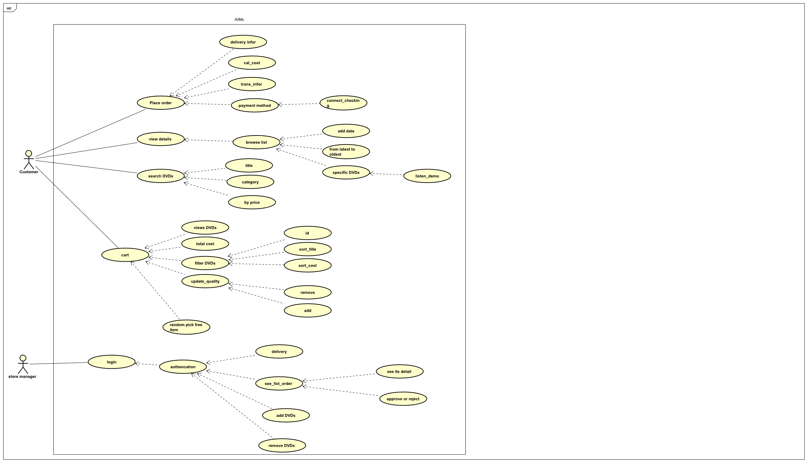

***Class Diagram***

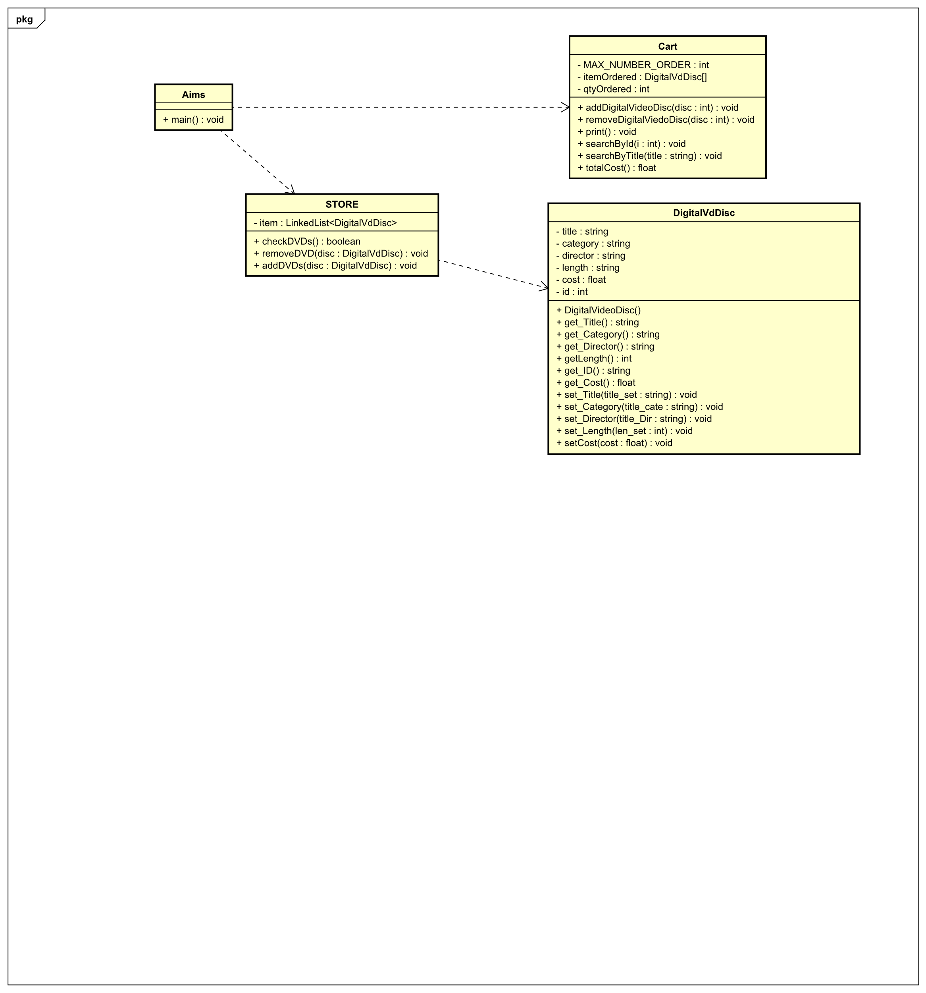

***Question1:***

Answer:

Có, Java cho phép bạn tạo nhiều phương thức khởi tạo (constructor) trong một lớp thông qua một khái niệm gọi là constructor overloading. Constructor overloading là việc có nhiều phương thức khởi tạo trong một lớp với danh sách tham số khác nhau. Mỗi constructor có thể khởi tạo một đối tượng với các bộ giá trị khởi tạo khác nhau dựa trên các tham số mà nó nhận. Trong mã code của bạn, bạn đã có nhiều phương thức khởi tạo cho lớp DigitalVdDisc, mỗi phương thức có danh sách tham số khác nhau. Ví dụ, bạn đã có một constructor khởi tạo một DVD bằng tiêu đề và một constructor khởi tạo nó bằng tiêu đề, thể loại và giá. Và đây là ví dụ:

public DigitalVideoDisc(String category) {

this.category = category;

}

***Reading assignment:***

*Mindmap:*

